**นโยบายการบริหารทรัพยากรบุคคล**

**พ.ศ. 2567**

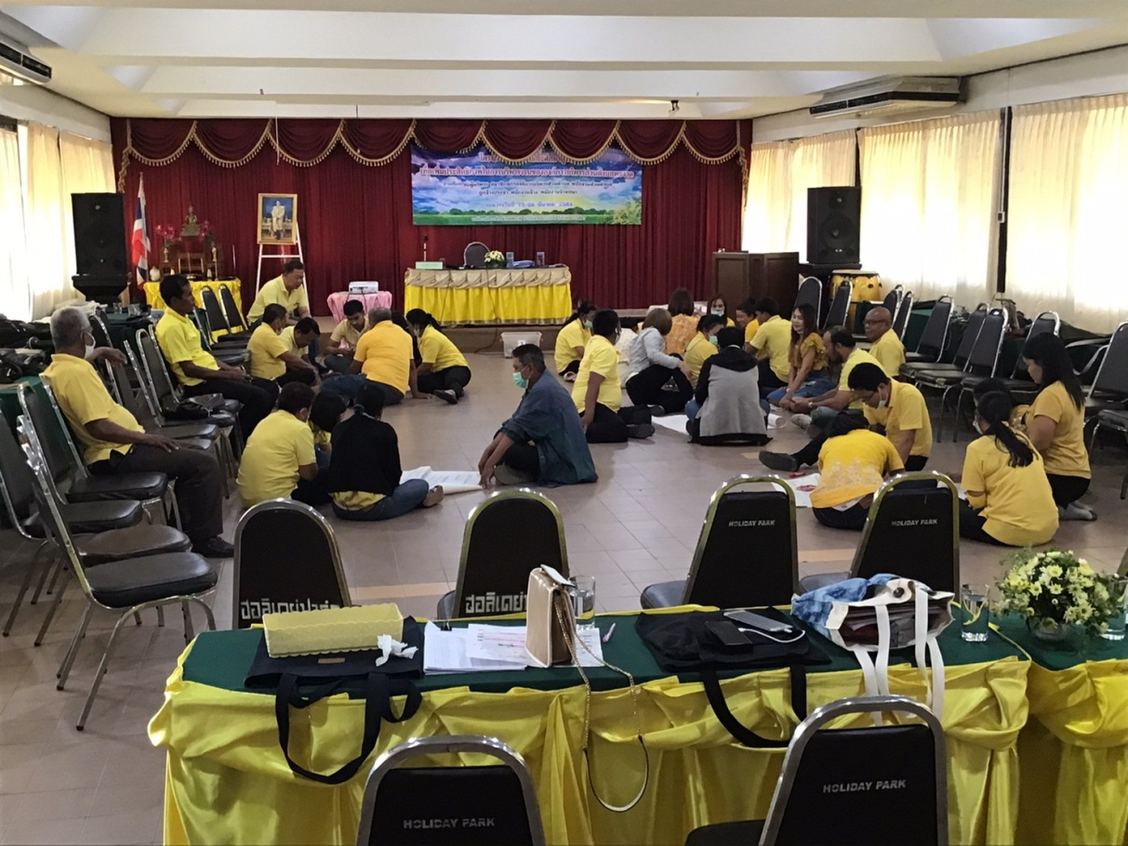

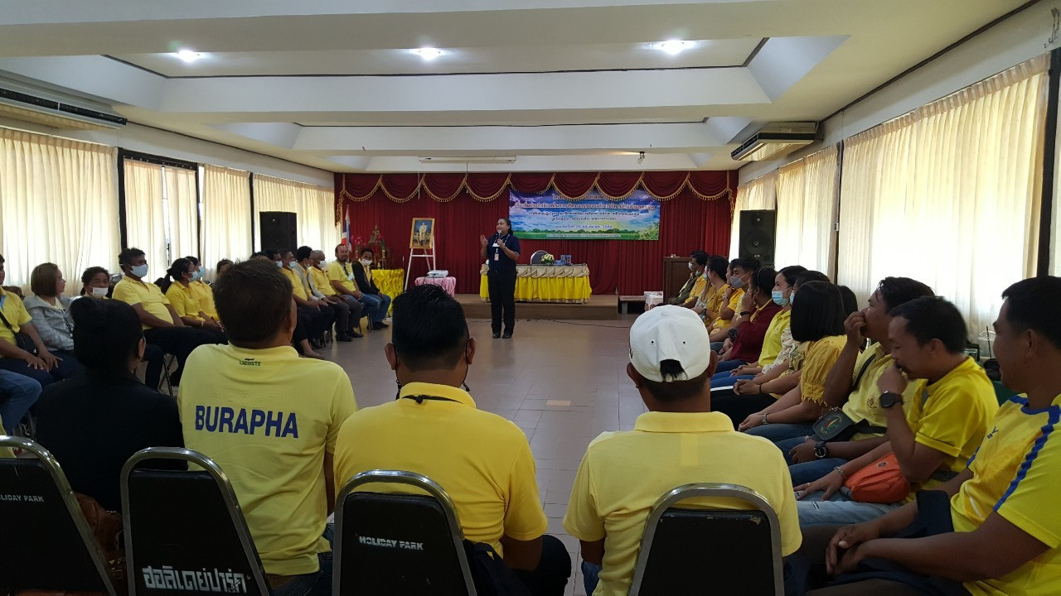

**องค์การบริหารส่วนตำบลพะงาด**

**อำเภอขามสะแกแสง จังหวัดนครราชสีมา**

**นโยบายการบริหารทรัพยากรบุคคล**

**พ.ศ. 2567**

**องค์การบริหารส่วนตำบลพะงาด อำเภอขามสะแกแสง จังหวัดนครราชสีมา**

กระบวนการบริหารทรัพยากรบุคคล จะต้องมีความรู้ ความเข้าใจในกระบวนการ และกิจกรรมต่างๆ ด้านการบริหารทรัพยากรบุคคลและเข้าใจในกฎหมาย ระเบียบ และวิธีปฏิบัติต่างๆ ที่ควบคุมและกำกับการ ดำเนินการ เพื่อให้ได้บุคคลที่มีความรู้ ความสามารถเหมาะสมเข้าสู่องค์กร โดยยึดหลักการคุณธรรมในการ ดำเนินการ ประกอบกับเป็นการผลักดันให้ผู้บริหารและผู้ปฏิบัติงานต้องมองบทบาท ตนเองเลยออกไปจากกรอบความคิดเดิมไปสู่บทบาท และกระบวนทัศน์ใหม่ที่จะต้องเสริมสร้างคุณค่าของ ความสามารถ ความ สัมฤทธิผล และความเจริญที่มั่นคง ยั่งยืนให้กับบุคลากรในองค์กร

**เป้าหมายการพัฒนาระบบบริหารงานบุคคล**

แนวคิดและทิศทางการพัฒนาการบริหารงานบุคคลส่วนท้องถิ่นเป็นไปตามเจตนารมณ์ของรัฐธรรมนูญ และหลักการกระจายอำนาจให้แก่องค์กรปกครองส่วนท้องถิ่นจึงกำหนดเป้าหมายของการพัฒนา ระบบ บริหารงานบุคคลส่วนท้องถิ่น ดังนี้

1. องค์กรปกครองส่วนท้องถิ่น มีระบบการบริหารงานบุคคลที่มีความเป็นอิสระตาม เจตนารมณ์ของรัฐธรรมนูญแห่งราชอาณาจักรไทยโดยเป็นระบบที่ยึดหลักการการบริหารกิจการบ้านเมือง และ สังคมที่ดี

2. องค์กรปกครองส่วนท้องถิ่น มีระบบการบริหารงานบุคคลที่มีความทันสมัย และมี ประสิทธิภาพ ประสิทธิผล ในการบริหารงาน สามารถใช้ทรัพยากรบุคคลในการบริหารละจัดการให้เกิดประโยชน์สูงสุด โดยมีค่าใช้จ่ายด้านบุคลไม่เกินร้อยละ 40 ของงบประมาณรายจ่ายประจำปี

3. องค์กรปกครองส่วนท้องถิ่น มีระบบการบริหารงานบุคคลที่ทำให้สามารถปฏิบัติหน้าที่

รองรับภารกิจ ที่ได้รับการถ่ายโอนจากราชการบริหารส่วนกลางและราชการบริหารส่วนภูมิภาคตามแผนการ กระจ่ายอำนาจให้แก่องค์กรปกครองส่วนท้องถิ่น พ.ศ.2543 ได้อย่างมีประสิทธิภาพและประสิทธิผล

4. ส่งเสริมให้บุคลากรได้รับการฝึกอบรมเพื่อพัฒนาบุคคลากรและระบบบริหารงานบุคคลเพื่อ ตอบสนองนโยบายดังกล่าวในการบริหารทรัพยากรบุคคล จึงมุ่งเน้นที่กระบวนการบริหารทรัพยากรบุคคลใน ด้านต่างๆ ดังนี้

**1. นโยบายวิเคราะห์อัตรากำลัง**

เพื่อสนับสนุนให้การปฏิบัติงานของพนักงานเทศบาลและองค์กรมีประสิทธิภาพ ได้มีการใช้ เครื่องมือทางสถิติและตัวชี้วัดต่างๆ ในการวางแผนอัตรากำลัง โดยเปรียบเทียบภารกิจการปฏิบัติงานเพื่อเพิ่ม ประสิทธิภาพในการบริหารและพัฒนาบุคลากร รวมทั้งมีโครงสร้างองค์กรและตำแหน่งอย่างมีประสิทธิภาพเพื่อ บริหารจัดการทรัพยากรบุคคลให้เกิดประโยชน์สูงสุด น าไปสู่การบรรลุพันธกิจขององค์กรต่อไป

**2. นโยบายการสรรหาและคัดเลือก**

การสรรหาบุคลากรเชิงรุกเป็นสิ่งที่องค์กรให้ความสำคัญอย่างต่อเนื่องเพื่อให้ได้บุคลากรที่มีคุณภาพ องค์การบริหารส่วนตำบลพะงาดจึงมีประกาศรับสมัครพนักงานจ้างในระบบเปิดและการโอนย้าย รับโอน พนักงานส่วนท้องถิ่นตามประกาศคณะกรรมการกลางพนักงานส่วนตำบล สำหรับการคัดเลือกพนักงานส่วนตำบล

/-2-...

-2-

องค์การบริหารส่วนตำบลพะงาด ให้ความสำคัญกับการคัดเลือกบุคลากรโดยยึดหลักความรู้ ความสามารถ คุณลักษณะที่เหมาะสมกับงานควบคู่กับความเป็นคนดี การสรรหาและคัดเลือกบุคลากรจะดำเนินการผ่าน การพิจารณาร่วมกันของคณะกรรมการจัดทำแผนอัตรากำลัง 3 ปี เพื่อให้การคัดเลือกเป็นไปอย่างโปร่งใส และ มีความเหมาะสมกับตำแหน่งงาน รวมทั้งใช้เทคโนโลยีและเครื่องมือที่ทันสมัยมาสนับสนุน ซึ่งมุ่งส่งเสริมให้บุคลากร นั้นๆ ประสบความสำเร็จในสายวิชาชีพ และจะนำไปสู่ความสำเร็จอย่างยั่งยืนขององค์กรต่อไป

**3. นโยบายด้านบริหารผลการปฏิบัติงาน**

องค์การบริหารส่วนตำบลพะงาด มีการประเมินผลการปฏิบัติงานของพนักงานส่วนตำบลอย่างเป็นธรรม รวมทั้งเป็นไปตามนโยบายและกลยุทธ์ของทุกสายงาน โดยนำระบบตัวชี้วัดผลการปฏิบัติงาน (KPI) จาก เป้าหมายขององค์กรลงสู่ระดับหน่วยงานและบุคลที่สอดคล้องกับแผนอัตรากำลังตลอดจนประเมินผลขีด ความสามารถต่างๆ ( Corporate Competency ) องค์การบริหารส่วนตำบลพะงาดนำระบบการบริหาร ผลการปฏิบัติของพนักงาน และผู้บริหารเพื่อนำไปสู่การบรรลุเป้าหมายขององค์กรอย่างมีประสิทธิภาพและประสิทธิผลต่อไป

**4. นโยบายการบริหารและพัฒนาทรัพยากรบุคคลด้วยเทคโนโลยีสารสนเทศ**

องค์การบริหารส่วนตำบลพะงาด นำเทคโนโลยีมาประยุกต์ใช้ในการบริหารและพัฒนาทรัพยากรบุคคล เพื่อสนับสนุนการบริหารทรัพยากรบุคคลให้เกิดความรวดเร็ว ถูกต้อง และเกิดประสิทธิภาพสูงสุด เช่น การสรรหาและเลือกสรรพนักงาน (การประกาศรับโอนย้ายพนักงานตำบล การรับสมัครพนักงานจ้าง) ระบบกระบวนการเอกสารอิเลคทรอนิกส์ระบบการจัดการข้อมูลความรู้และการประเมินขีดความสามารถ และการ จัดทำแผนพัฒนาบุคลา กรระบบการบริหารสวัสดิการสังคม (เบี้ยยังชีพผู้สูงอายุ ผู้พิการ และผู้ติดเชื้อ HIV) ระบบประกาศการจัดซื้อจัดจ้างภาครัฐผ่านระบบอิเล็กทรอนิกส์ (EGP) ระบบบันทึกบัญชี ( E-laas ) ระบบศูนย์ข้อมูลบุคลากรท้องถิ่นแห่งชาติ (LHR) นอกจากนั้น องค์การบริหารส่วนตำบลพะงาด ได้ใช้ข้อมูลต่างๆ นี้ไปใช้สนับสนุน การตัดสินใจและการกำหนดนโยบายการบริหารและพัฒนาทรัพยากรบุคคล ให้องค์กรประสบความสำเร็จอย่าง ยั่งยืน และเป็นการรองรับ Thailand 4.0 ต่อไป

**5. นโยบายสวัสดิการและผลตอบแทน**

องค์การบริหารส่วนตำบลพะงาด มีการกำหนดผลตอบแทน สิทธิประโยชน์ และสวัสดิการต่างๆ ตาม ความรับผิดชอบ สอดคล้องกับความสามารถของพนักงานในทุกระดับภายในองค์กร โดยมีการประเมินและวิเคราะห์ค่างานตามมาตรฐานกำหนดตำแหน่งที่มีความเป็นปัจจุบันตลอดเวลาและเหมาะสมกับระดับหน้าที่ ความรับผิดชอบแต่ละตำแหน่งให้สอดคล้องกับการดำเนินขององค์กรเพื่อให้พนักงานได้รับผลตอบแทน สิทธิ ประโยชน์และสวัสดิการที่เป็นไปตามระเบียบ กฎหมาย อย่างเป็นธรรม

**6. นโยบายสร้างความสัมพันธ์และผูกพันภายในองค์กร**

องค์การบริหารส่วนตำบลพะงาด ให้ความสำคัญอย่างมากกับการสร้างความสัมพันธ์ระหว่างผู้บริหาร สมาชิกสภาองค์การบริหารส่วนตำบล และพนักงานองค์การบริหารส่วนตำบลทุกระดับภายในองค์กร รวมทั้งการสื่อสารภายในองค์กรแบบ 2 ทาง (Two way Communication) เพื่อรับฟังความคิดเห็นต่างๆ แลกเปลี่ยนแนวคิดมุมมอง

/-3-...

-3-

นำเสนอแนวคิดใหม่ๆ เชิงสร้างสรรค์ของพนักงานและนำผลที่ได้ไปปรับปรุงแนวทางการดำเนินงานและกระบวนการต่างๆ ให้มี ประสิทธิภาพมากยิ่งขึ้น และส่งเสริมการทำงานเป็นทีม (Team of Professionals) โดยมุ่งเน้นการสร้างค่านิยมและวัฒนธรรมองค์กรให้เกิดการประสานงานและการทำงานร่วมกันอย่างมีประสิทธิภาพซึ่งในปีที่ผ่านมาองค์การบริหารส่วนตำบลพะงาด จัดกิจกรรมต่างๆ มากมาย เช่น จัดกิจกรรม ทำความสะอาดในสำนักงาน (กิจกรรม 5 ส.) การจัดกิจกรรมการทำงานเป็นทีม การจัดกิจกรรมจิตอาสาร่วมกับประชาชนทั่วไป

**การดำเนินงานตามนโยบายการบริหารทรัพยากรบุคคล**

**1. นโยบายด้านการวิเคราะห์อัตรากำลัง**

|  |  |
| --- | --- |
| **รายการ** | **ตัวชี้วัด** |
| แผนอัตรากำลัง 3 ปี | 1.ใช้แผนอัตรากำลัง 3 ปี ขององค์การบริหารส่วนตำบลพะงาดในการวิเคราะห์ อัตรากำลัง เพื่อจัดทำกรอบอัตรากำลังพนักงานส่วนตำบลในแต่ละส่วนราชการและนำไปสู่การกำหนดจำนวน ประเภท และระดับตำแหน่ง เสนอคณะกรรมการจัดทำแผนอัตรากำลัง 3 ปี ขององค์ การบริหารส่วนตำบลพะงาด พิจารณา  2.มีการติดตาม ประเมินผล และปรับปรุงแผนอัตรากำลัง 3 ปีอย่าง ต่อเนื่อง และนำไปสู่การกำหนดจำนวน/ตำแหน่ง เพิ่ม หรือ ลด จำนวน ตำแหน่ง เสนอคณะกรรมการพนักงานส่วนตำบลจังหวัดนครราชสีมา เช่น การปรับปรุงตำแหน่ง สำหรับพนักงานส่วนตำบลให้ดำรงตำแหน่งที่สูงขึ้น, การขอเพิ่มอัตรากำลังข้าราชการ/พนักงานจ้าง, การปรับปรุงตำแหน่ง พนักงานจ้างทั่วไปเป็น พนักงานจ้างตามภารกิจ |

**2. นโยบายด้านการสรรหาและคัดเลือก**

|  |  |
| --- | --- |
| **รายการ** | **ตัวชี้วัด** |
| การสรรหาและคัดเลือก | 1.มีแนวทางการปฏิบัติการสรรหาตามวิธีและหลักเกณฑ์ของ คณะกรรมการพนักงานส่วนตำบลจังหวัดนครราชสีมากำหนด  2.สรรหาพนักงานส่วนตำบลตามกรอบระยะเวลาใน การสรรหา บรรจุ และแต่งตั้ง ตามระเบียบ/ ประกาศ/ มติ ก.อบต.จ. อย่างชัดเจน  3.มีแผนและสามารถสรรหา บรรจุ และแต่งตั้ง ได้ตามกรอบ อัตรากำลัง  4.มีแผนและสามารถสรรหาพนักงานจ้างได้ตาม กรอบอัตรากำลัง |

/-4-...

-4-

**3. นโยบายด้านการบริหารผลการปฏิบัติงาน**

|  |  |
| --- | --- |
| **รายการ** | **ตัวชี้วัด** |
| การบริหารผลการปฏิบัติงาน | 1.ปฏิบัติตามหลักเกณฑ์และวิธีการประเมินผล การปฏิบัติราชการ เพื่อ ประเมินผลการปฏิบัติงานสำหรับเลื่อนขั้นเงินเดือนของข้าราชการ/ เลื่อนค่าตอบแทนของพนักงานจ้าง  2.KPI ระดับบุคคลสอดคล้องกับมาตรฐานกำหนดตำแหน่งของแต่ละ ตำแหน่ง แต่ละกอง/ ส่วน เพื่อกำหนดเป็นเงื่อนไขในการคัดเลือกบุคคล ที่มีทักษะหรือสมรรถนะสูงเพื่อพัฒนาความก้าวหน้าในอาชีพและเป็น เงื่อนไขในการกำหนดระดับตำแหน่งให้สูงขึ้น  3.ผลการประเมินที่ได้ สามารถจำแนกความแตกต่างและจัดลำดับผล การปฏิบัติงานของพนักงานได้อย่างชัดเจนและมีประสิทธิภาพเพื่อใช้ ประกอบการปรับปรุงและพัฒนาคุณภาพของข้าราชการในแต่ละ ตำแหน่งละเป็นการส่งเสริมหรือเป็นแรงจูงใจพนักงานส่วนตำบลให้ ปฏิบัติงานอย่างเต็มความสามารถและแข่งขันกันด้วยผลงาน |

**4. นโยบายด้านการบริหารและพัฒนาทรัพยากรบุคคลด้วยเทคโนโลยีสารสนเทศ**

|  |  |
| --- | --- |
| **รายการ** | **ตัวชี้วัด** |
| การบริหารและพัฒนาทรัพยากรบุคคลด้วยเทคโนโลยีสารสนเทศ | 1.มีการใช้เทคโนโลยีสารสนเทศในระบบงานหรือระบบการให้บริการ ด้านการบริหารทรัพยากรบุคคล  2.มีระบบเทคโนโลยีสารสนเทศในการจัดเก็บข้อมูลเกี่ยวกับบุคคลของ องค์กร  3.มีการปรับปรุงฐานข้อมูลเกี่ยวกับบุคคลในระบบเทคโนโลยี สารสนเทศอย่างสม่ำเสมอ  4.มีการพัฒนาระบบงานหรือกระบวนการให้บริการด้านการบริหาร ทรัพยากรบุคคลที่สามารถเชื่อมโยงกับระบบเทคโนโลยีสารสนเทศ ฐานข้อมูลเกี่ยวกับบุคคลได้ เช่น  -โปรแกรมระบบสารสนเทศทรัพยากรบุคคล ของข้าราชการ พนักงานจ้าง พนักงานครู ระบบ LHR  -โปรแกรมระบบ E-laas, E-pian, E-gp, ccis |

/-5-…

-5-

**5. นโยบายด้านสวัสดิการและผลตอบแทน**

|  |  |
| --- | --- |
| **รายการ** | **ตัวชี้วัด** |
| ด้านสวัสดิการและผลตอบแทน | 1.ปฏิบัติตามพระราชบัญญัติ บำเหน็จบำนาญข้าราชการ ส่วนท้องถิ่น (ฉบับที่ 7) พ.ศ.2548  2.ปฏิบัติตามระเบียบกระทรวงมหาดไทย ว่าด้วยสวัสดิการเกี่ยวกับ การรักษาพยาบาลพนักงานส่วนท้องถิ่น พ.ศ. 2541 แก้ไขถึง 2549 3.ปฏิบัติตามระเบียบกระทรวงมหาดไทย ว่าด้วย สวัสดิการเกี่ยวกับ การศึกษาของบุตรพนักงานส่วนท้องถิ่น พ.ศ. 2541 แก้ไขถึง 2549  4.ปฏิบัติตามระเบียบกระทรวงมหาดไทย ว่าด้วย ค่าเช่าบ้านของ ข้าราชการส่วนท้องถิ่น พ.ศ. 2548 แก้ไขถึง 2559  5.ปฏิบัติตามระเบียบคณะกรรมการ ก.กลาง เรื่องหลักเกณฑ์และ วิธีการขอรับเงินค่าทำขวัญ ของพนักงานส่วนท้องถิ่นและลูกจ้างของ องค์กรปกครองส่วนท้องถิ่น พ.ศ.2548  6.ปฏิบัติตามประกาศ ก.กลาง เรื่องกำหนดเงื่อนไข และวิธีการกำหนด ประโยชน์ตอบแทนอื่นเป็นกรณีพิเศษอันมีลักษณะเป็นเงินรางวัล ประจำปี สำหรับพนักงานส่วนตำบล ลูกจ้าง และพนักงานจ้างของ องค์การบริหารส่วนตำบล พ.ศ.2558  7.ประกาศคณะกรรมการพนักงานส่วนตำบลจังหวัดนครราชสีมา เรื่อง กำหนดหลักเกณฑ์เกี่ยวกับการ ให้พนักงานส่วนตำบล ลูกจ้าง และ พนักงานจ้าง ขององค์การบริหารส่วนตำบลได้รับเงินเพิ่มการครองชีพชั่วคราว (ฉบับที่2) พ.ศ.2558 |

**6. นโยบายด้านการสร้างความสมันพันธ์และผูกพันภายในองค์กร**

|  |  |
| --- | --- |
| **รายการ** | **ตัวชี้วัด** |
| ด้านการสร้างความสมันพันธ์และผูกพันภายในองค์กร | 1.มีการจัดอุปกรณ์ในการทำงานและกระบวนการเจ้าหน้าที่สัมพันธ์ขั้นพื้นฐานเพื่ออำนวยความสะดวกในการปฏิบัติงานให้กับบุคลากร  2.จัดให้มีกิจกรรมการพัฒนาคุณภาพชีวิตของพนักงานส่วนตำบล ที่สะท้อนภาพการทำงานขององค์กร เช่น กิจกรรม 5.ส. กิจกรรม Big Cleaning Day, Sport Day, จิตอาสาเพื่อให้พนักงานทุกคนร่วมมือ กันจัดทำกิจกรรม, และเพื่อสร้างบรรยากาศในการทำงาน บทบาท ภารหน้าที่, สร้างภาพลักษณ์ที่ดีของสำนักงานให้บุคคลทั่วไปได้ทราบ และเข้าใจ |

/-6-...

-6-

**6. นโยบายด้านการสร้างความสมันพันธ์และผูกพันภายในองค์กร (ต่อ)**

|  |  |
| --- | --- |
| **รายการ** | **ตัวชี้วัด** |
| ด้านการสร้างความสมันพันธ์และผูกพันภายในองค์กร | 3.ผู้บริหารได้จัดประชุมพนักงานส่วนตำบลเป็นประจำทุกเดือนเพื่อให้ บุคลากรในสังกัดได้ให้ข้อเสนอแนะความคิดเห็นตลอดจนปัญหา อุปสรรคในการปฏิบัติงานเพื่อสร้างการยอมรับทบทวนและแก้ไข ปัญหาอันเป็นการสร้างความผูกพันที่ดีในองค์กร  4.พนักงานส่วนตำบลทุกระดับเข้าร่วมกิจกรรมการส่งเสริมจริยธรรม และการสร้างความโปร่งใสในการปฏิบัติราชการที่องค์การบริหารส่วนตำบลพะงาดจัดขึ้นและที่จัดร่วมกับหน่วยงานอื่นและสามารถประยุกต์ หลักธรรมต่างๆ มาใช้ในการปฏิบัติราชการ  5.ผู้บริหารทุกระดับ มีส่วนร่วมในกิจกรรมการพัฒนาบุคลากรให้มี ความผูกพันและอยู่กับองค์กรตลอดจนผู้บริหารทุกระดับเป็นต้นแบบ และแสดงแบบอย่างที่ดีในด้านจริยธรรม คุณธรรมและความโปร่งใส  ในการดำเนินงานขององค์กร |

**ขั้นตอนการติดตามผลให้กระทำดังนี้**

1. มอบหมายงานให้ปฏิบัติด้วยตนเอง

2. เปิดโอกาสให้ซักถามข้อสงสัยได้ ในกรณีที่มีปัญหา

3. ตรวจสอบผลการปฏิบัติงานในระยะเริ่มแรกและค่อยๆ ลดการตรวจสอบลงเมื่อผู้ใต้บังคับบัญชา แน่ใจว่าผู้ใต้บังคับบัญชาปฏิบัติงานตามที่ได้รับการสอนได้ถูกต้อง

4. แจ้งให้ผู้บังคับบัญชาทราบถึงผลการปฏิบัติงาน ทั้งในส่วนที่ผู้ใต้บังคับบัญชาปฏิบัติได้ดีและส่วนที่ยังต้องปรับปรุงแก้ไขเพิ่มเติม เพื่อเสริมสร้างความเชื่อมั่นในตนเองและแก้ไขข้อบกพร่องเพื่อการปฏิบัติงานสมบรูณ์ยิ่งขึ้น

เพื่อให้การดำเนินงานเป็นไปอย่างมีระบบชัดเจนควรให้องค์การบริหารส่วนตำบลพะงาด จัดทำแผนการพัฒนาพนักงานส่วนตำบล เพื่อเพิ่มพูนความรู้ ทักษะ ทัศนคติที่ดี คุณธรรมและจริยธรรม อันจะทำให้ปฏิบัติหน้าที่ราชการในตำแหน่งนั้นได้อย่างมีประสิทธิภาพ โดยในการจัดทำแผนการพัฒนาพนักงานส่วนตำบลต้องกำหนดตามกรอบของแผนพัฒนาบุคลากรขององค์การบริหารส่วนตำบลที่ได้จัดทำขึ้นโดยให้กำหนดเป็นแผนพัฒนาพนักงานส่วนตำบลมี ระยะเวลา 3 ปี ตามกรอบของแผนอัตรากำลังของพนักงานส่วนตำบลนั้น

----------------------------------------